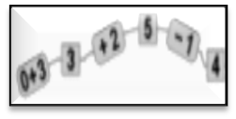**MATEMÀTIQUES OPERACIONS**

**Nom:** .......................................... **Data:** .........................

**Taula del 12**

